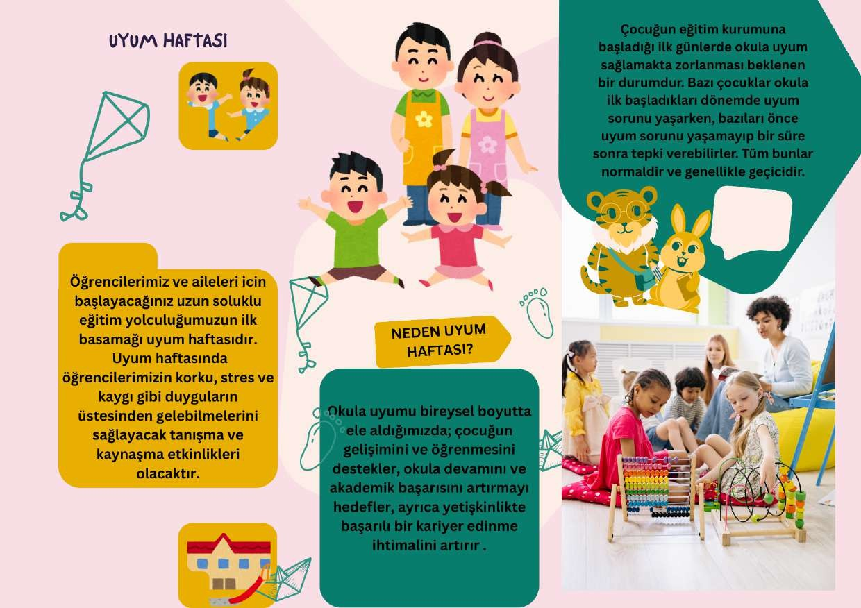

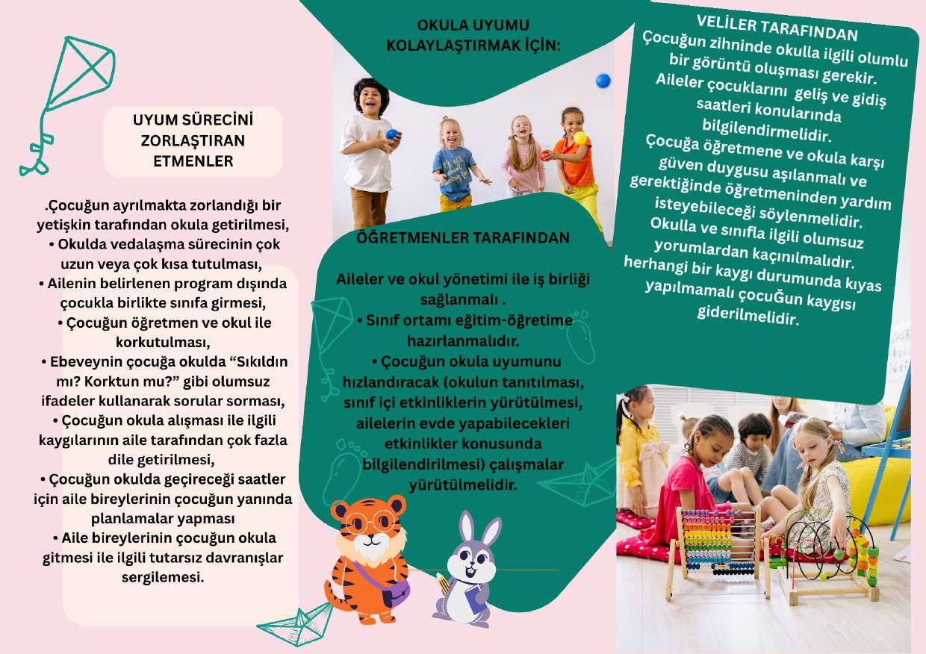

KAYNAK: https://tegm.meb.gov.tr/www/2025-2026-egitim-ogretim-yili-okula-uyum-uygulamalarina-iliskin-kilavuzlar-yayimlanmistir/icerik/1162